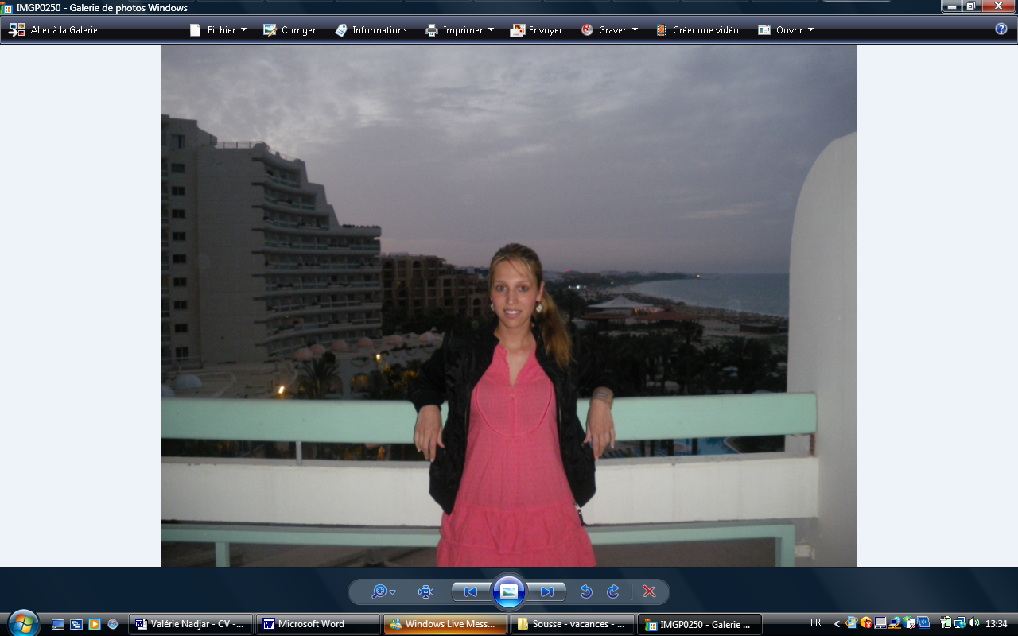
Valérie NADJAR ILLOUZ
06.73.73.98.05
illouzvalerie@gmail.com
35 ans
Permis B - 94
EXPERIENCES PROFESSIONNELLES

2014 à 2017 Déléguée pharmaceutique Nutréov – Phythea Pharma – 94
Mai 2011 à sept 2013 Déléguée pharmaceutique – Paris Ouest 92,78, 91 Laboratoire ALTER Génériques et NUTRIBEN, laits
infantiles
Assurer le suivi commercial - Gérer les comptes clients - Négocier les tarifs et marchés - Fidéliser une clientèle - Développer un CA (objectif 100% à 115%) - Synthétiser et optimiser l’écoute - Elaborer les stratégies – formation des équipes – merchandising

Juin à avril 2011 Préparatrice en Pharmacie en officine

2009 - 2010 BOEHRINGER INGELHEIM FRANCE, PARIS
Chef de Produit junior SPIRIVA®, co-promotion avec PFIZER
Mise en place et suivi de deux campagnes
Outils promotionnels, suivi de la conception de l’ADV électronique (Storyflow, storyboard)
Opérations
Mise en place d’opérations d’E-learning auprès des pharmaciens et Médecins Généralistes
Séminaires, RP, congrès, expériences terrain
Réalisation d’un plan de communication produit en interne.

2006 à 2008 LES LABORATOIRES TAKEDA, PUTEAUX

Chargée de Communication Junior - Département des Affaires Publiques et Economiques
En collaboration directe avec la Direction Générale
En interne : réalisation de supports de communication (journaux internes, revues de presse, plaquette de l’entreprise, Documents VM)
En externe : conception et organisation de manifestations spécifiques institutionnelles , association de patients.
Communication de crise : anticipation et mise à jour des documents sur des situations de crise.

2004 à 2006 ENTREPRISE DE COSMETOLOGIE, MASSY - Parapharmacie Santé Beauté 2000
Manager junior – équipe de 3 personnes
Connaissance des gammes de parapharmacie, Gestion commerciale, ventes (+ 25%), création d’une cabine esthétique

2002 à 2004 PHARMACIE DRAI – SOUFFIR, PARIS 12ème
Préparatrice en pharmacie
Délivrance d’ordonnance, conseils aux patients, merchandising, gestion de stocks et des commandes
Acquisition de connaissances en matériel médical, orthopédie.
FORMATION

2008 à 2009 MBA spécialisé Marketing et Communication Santé - Pôle universitaire Léonard de Vinci

2006 à 2008 Diplôme de responsable du développement commercial – ICD, école de commerce
du groupe IGS, Paris X^{ème,}, en alternance
2004 à 2006 BTS Management des Unités Commerciales, groupe IGS, en alternance
2002 à 2004 Diplôme de préparatrice en pharmacie, CFA Planchat, en alternance
2001 Bac général, Lycée Hélène Boucher, Paris XXème
BUREAUTIQUE ET LANGUES

Informatique : Pack Office - nouvelles technologies : ADV électronique, E-learning – logiciels pharmaceutiques
Anglais : Opérationnel
Allemand : Scolaire
CENTRES D’INTERET

Associatif : Bénévolat dans le cadre de l’Association pour l’Ataxie de Friedreich : aide aux personnes handicapées
(accompagnement restauration, soutien)
Loisirs : Théâtre, voyages (Europe, Etats-Unis, Brésil
Autres : Attestation de formation aux premiers secours

